
Comunicato stampa

Lavoro: 528mila entrate previste dalle imprese a maggio
(+7% rispetto a 12 mesi fa)
Positive le previsioni nelle filiere del turismo (+20,4%) e agroalimentare (+23,1%) Sud e Isole fanno da traino con 161mila entrate attese (+14,4%)

Roma, 14 maggio 2025 – Sono 528mila i lavoratori ricercati dalle imprese a maggio e quasi 1,7 milioni per il trimestre maggio-luglio, con un incremento della domanda di lavoro di circa 35mila unità rispetto a maggio 2024 (+7,0%) e di oltre 70mila unità sul corrispondente trimestre (+4,4%). A livello settoriale l’industria evidenzia complessivamente una flessione delle entrate di circa il 2%, mentre nei servizi si segnala una crescita del 10,4% dovuta prevalentemente alla domanda di lavoro da parte delle imprese del turismo. Il Sud e Isole l’area territoriale più dinamica con 161mila contratti attesi. A delineare questo scenario è il Bollettino del Sistema informativo Excelsior, realizzato da Unioncamere e Ministero del Lavoro e delle Politiche Sociali, grazie al Programma nazionale Giovani, donne e lavoro cofinanziato dall’Unione europea, che elabora le previsioni occupazionali per il mese di maggio.
L’industria programma 134mila entrate nel mese di maggio e oltre 412mila nel trimestre maggio-luglio. A maggio, il comparto manifatturiero è alla ricerca di circa 84mila lavoratori (-2,2% rispetto a maggio 2024) che salgono a 263mila nel trimestre (+0,3% rispetto allo scorso anno). Ad offrire le maggiori opportunità lavorative sono la meccatronica (19mila contratti da attivare nel mese e 58mila nel trimestre), la metallurgia (15mila nel mese e circa 46mila nel trimestre), l’agroalimentare (14mila nel mese e circa 55mila nel trimestre). Previsioni incerte nel comparto delle costruzioni che programma per il mese circa 51 mila entrate (-1,5%) e quasi 150mila nel trimestre maggio-luglio (+1,2%).
Sono 394mila le opportunità di lavoro offerte dal settore dei servizi a maggio e 1,2 milioni entro luglio. Le imprese della filiera turistica esprimono la domanda più elevata con oltre 147mila lavoratori ricercati a maggio e 446mila nel trimestre maggio-luglio a cui seguono commercio (71mila nel mese e 229mila nel trimestre) e i servizi alle persone (58mila e 200mila).
Nel mese sono difficili da reperire 248mila profili pari al 47,0% delle figure professionali da inserire in azienda, soprattutto a causa della mancanza di candidati per ricoprire le posizioni lavorative aperte. Tra i profili di più difficile reperimento, il Borsino delle professioni segnala per le professioni intellettuali gli ingegneri (62,8%) e gli specialisti nelle scienze gestionali, commerciali e bancarie (45,3%). Tra i tecnici si registrano elevati livelli di mismatch per i tecnici in campo ingegneristico (69,9%), i tecnici della gestione dei processi produttivi (66,6%) e i tecnici della salute (66,5%). Tra le figure qualificate nelle attività commerciali e nei servizi, è difficile da reperire il 69,3% degli operatori della cura estetica seguiti dalle professioni qualificate nei servizi sanitari e sociali (56,0%). Per gli operai specializzati il Borsino segnala i meccanici artigianali, montatori, riparatori e manutentori (72,6%), gli operai addetti alle rifiniture delle costruzioni (72,4%) e i fonditori, saldatori, lattonieri, calderai, montatori di carpenteria metallica (70,8%), quali figure professionali di difficile reperimento.
Anche a maggio i contratti a tempo determinato sono la forma contrattuale più frequentemente proposta (327mila contratti pari al 61,8% delle entrate programmate), seguiti dai contratti a tempo indeterminato (89mila pari al 16,8%).
La quota di assunzioni che le imprese prevedono di ricoprire ricorrendo a immigrati si attesta al 18,4% delle entrate complessive. Dichiarano che ricorreranno maggiormente a manodopera straniera le imprese dei servizi operativi di supporto alle imprese e alle persone (32,5%), dei servizi di trasporto, logistica e magazzinaggio (26,7%), della filiera alimentare (22,6%), della metallurgia e prodotti in metallo (21,6%) e delle costruzioni (20,4%).
A incontrare le maggiori difficoltà di reperimento sono le imprese delle regioni del Nord est (sono difficili da reperire il 49,4% delle figure ricercate), seguite da quelle del Nord Ovest e Centro (47,7% per entrambe le macroaree territoriali) e Sud e Isole (44,0%).

LAVORATORI PREVISTI IN ENTRATA DALLE IMPRESE PER SETTORE DI ATTIVITÀ
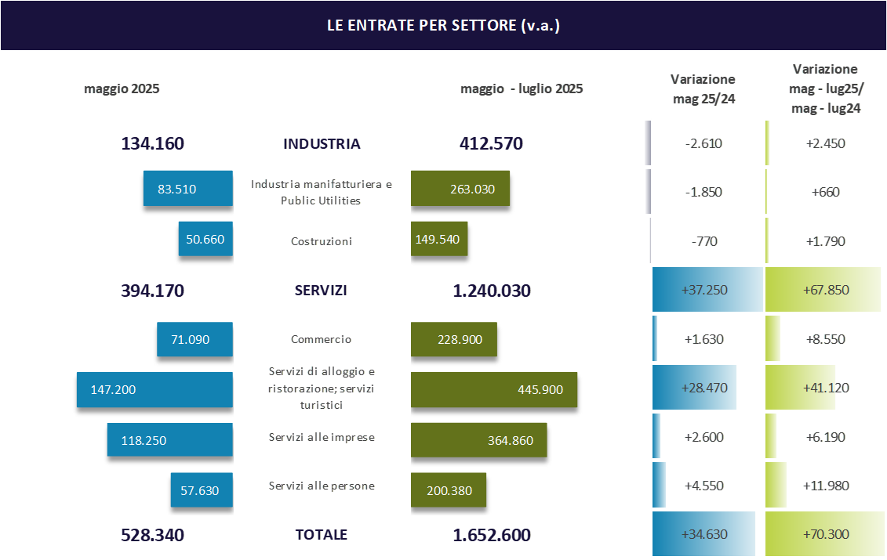

Fonte: Unioncamere - Ministero del Lavoro e delle Politiche Sociali, Sistema Informativo Excelsior, 2025

LAVORATORI PREVISTI IN ENTRATA DALLE IMPRESE PER CLASSE DIMENSIONALE

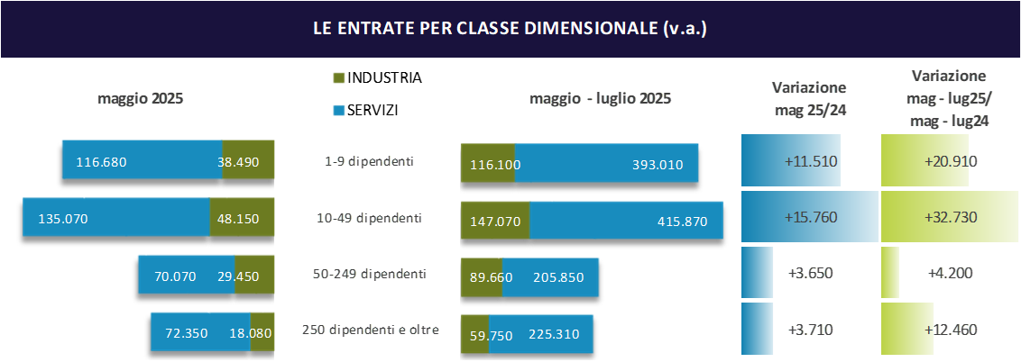

Fonte: Unioncamere - Ministero del Lavoro e delle Politiche Sociali, Sistema Informativo Excelsior, 2025
LAVORATORI PREVISTI IN ENTRATA DALLE IMPRESE PER TIPOLOGIA DI CONTRATTO (v.a.; %)

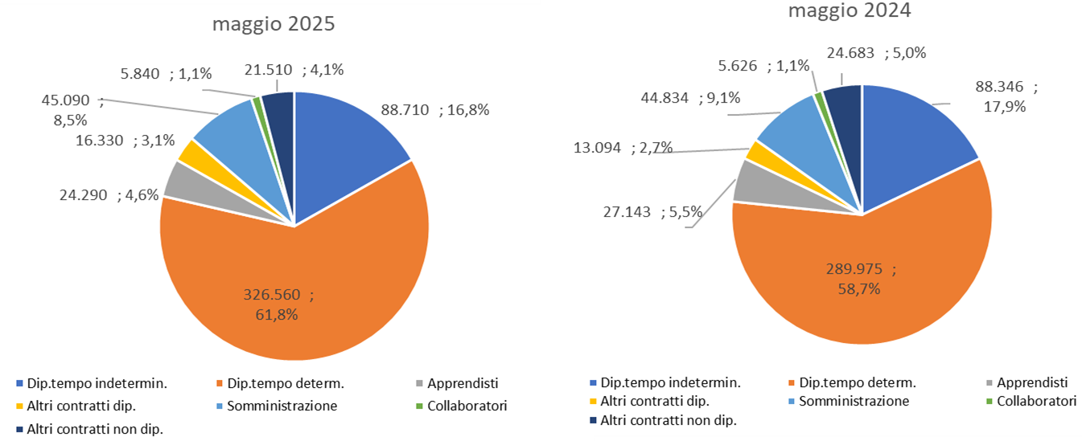

Fonte: Unioncamere - Ministero del Lavoro e delle Politiche Sociali, Sistema Informativo Excelsior, 2025

DIFFICOLTA’ DI REPERIMENTO, MOTIVAZIONI E SETTORI CON MAGGIORI DIFFICOLTA’ (%)

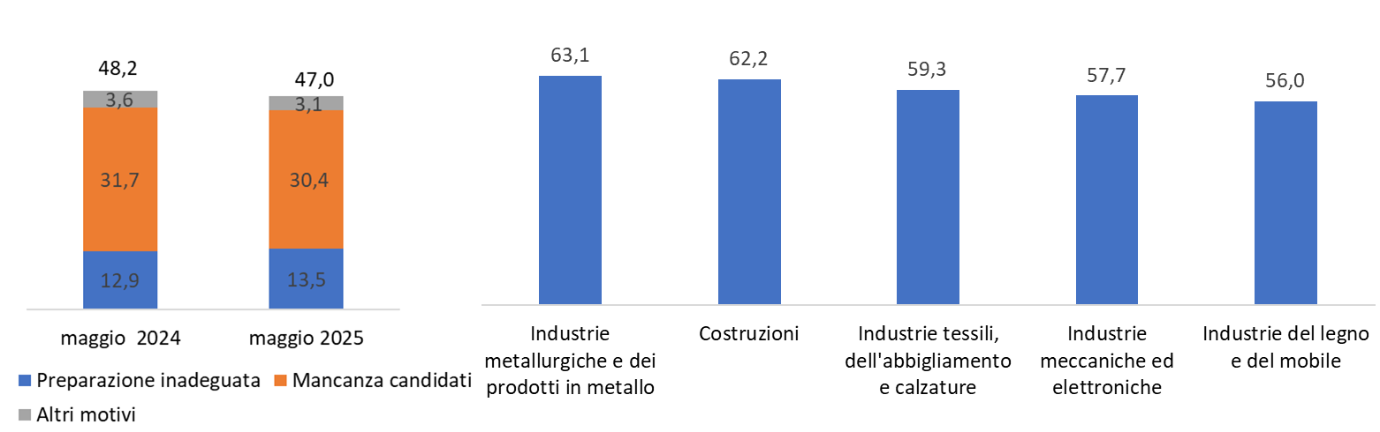

Fonte: Unioncamere - Ministero del Lavoro e delle Politiche Sociali, Sistema Informativo Excelsior, 2025

LAVORATORI IMMIGRATI E I PRINCIPALI SETTORI DI IMPIEGO (V.A. E %)

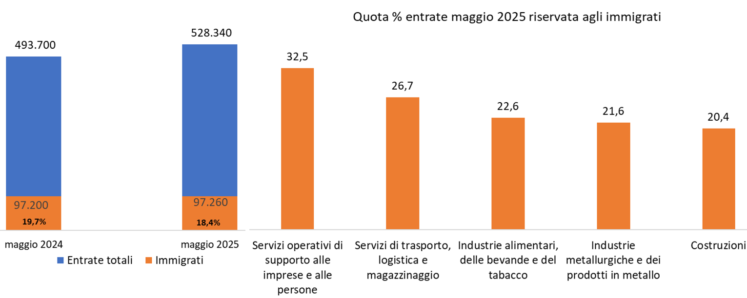

Fonte: Unioncamere - Ministero del Lavoro e delle Politiche Sociali, Sistema Informativo Excelsior, 2025

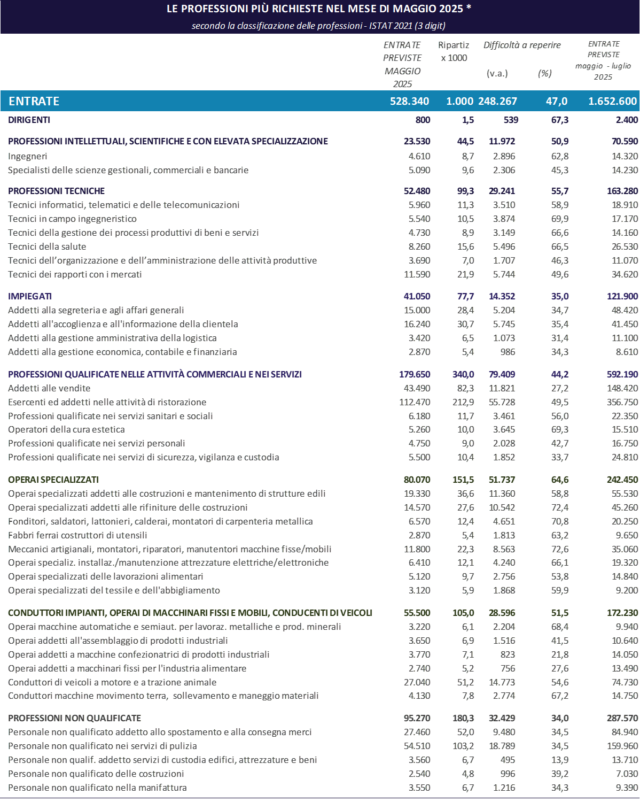
*Sono qui presentate le professioni richieste per i principali gruppi professionali. La somma delle entrate per ciascun “gruppo esposto”, pertanto, non corrisponde al totale.
Fonte: Unioncamere - Ministero del Lavoro e delle Politiche Sociali, Sistema Informativo Excelsior, 2025
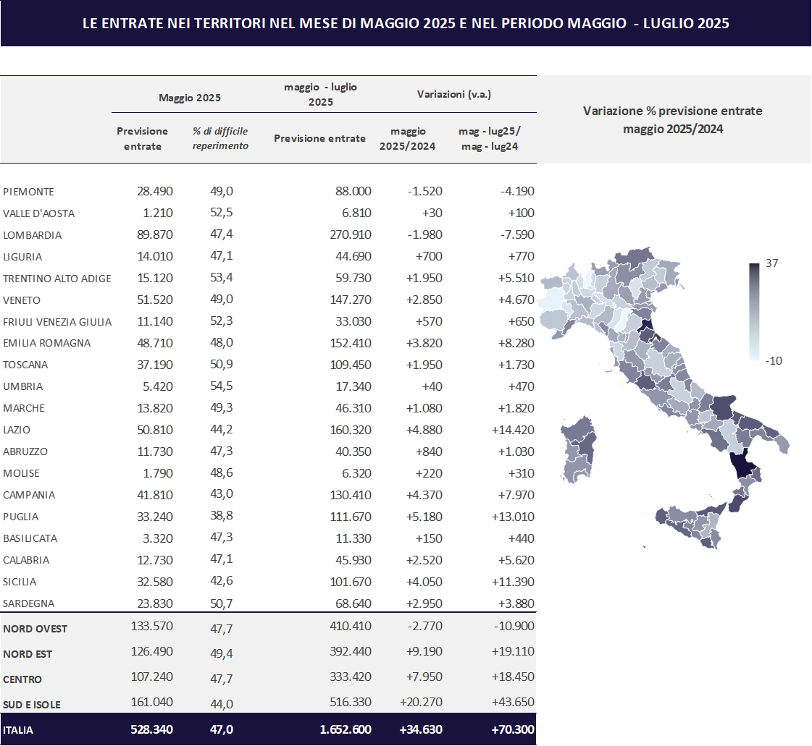

Fonte: Unioncamere - Ministero del Lavoro e delle Politiche Sociali, Sistema Informativo Excelsior, 2025

Le previsioni del mese di maggio si basano sulle interviste realizzate su un campione di quasi 107mila imprese. Le interviste sono state raccolte nel periodo 18 marzo 2025 - 03 aprile 2025.

